**Kolegium Nauk Przyrodniczych  
Uniwersytet Rzeszowski**

**Przedmiot:**

**Sieci komputerowe**

**Projekt -kroki instalacji i konfiguracji Postfix**

**Wykonał:**

**Jakub Pacholarz 123002**

**Prowadzący: Mgr inż. Jarosław Szkoła**

**Rzeszów 2023**

Instalacja Postfix

1. Zaczynamy od zalogowania się na Roota w linuxie:

1. Dodajemy DNS:

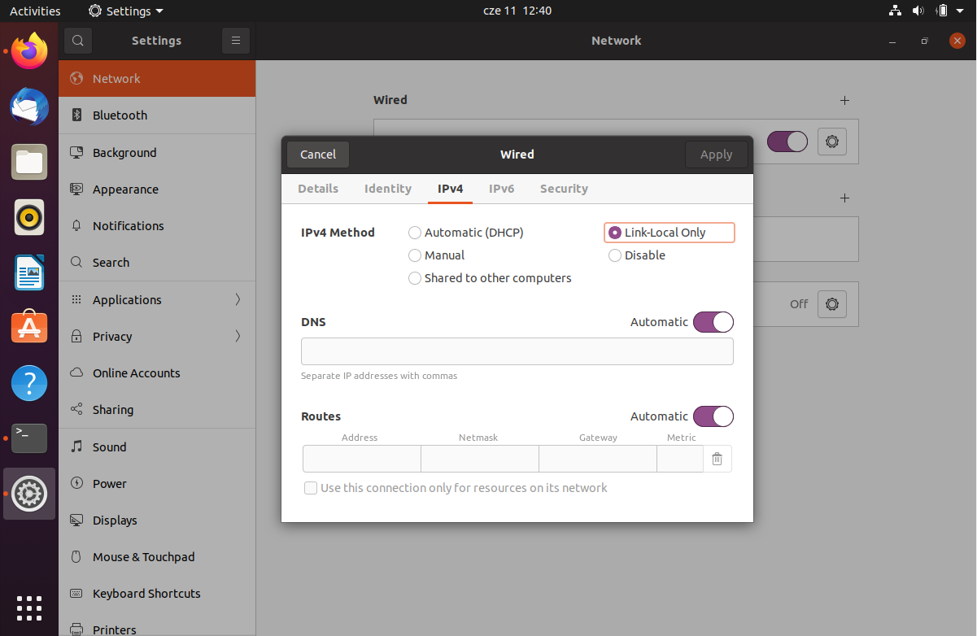

W zakładce DNS wpisujemy nazwę hosta jaką wybraliśmy. W tym przypadku jakubsoftware.com

1. Przechodzimy do instalacji Postfix na serwerze Ubuntu do tego użyjemy komendy: sudo apt-get install postfix
2. Po wykonaniu komendy uruchomi się okno:

W oknie wybieramy opcję <Ok>

1. Następnie system zaproponuje odpowiedni typ konfiguracji:

1. W następnym oknie wybieramy nazwę domeny która będzie używana do wysyłania email. Po instalacji Postfix rozpocznie się to automatycznie oraz utworzy się folder.

1. Po zainstalowaniu Postifx możemy sprawdzić status po przez komendę:

1. Jeśli potrzebujesz zmienić ustawienia wystarczy posłużyć się komendą: 
2. Otworzy się wtedy nowe okno w którym mamy możliwość zmiany wcześniej wprowadzonej konfiguracji: Obraz zawierający tekst, zrzut ekranu, Czcionka, numer

   Opis wygenerowany automatycznie

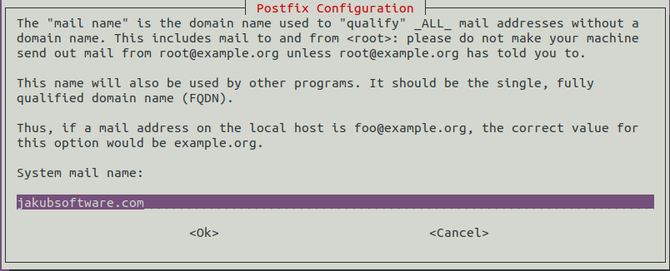

Testowanie Postfix na serwerze Ubuntu;

1. Sprawdzamy czy serwer mail jest podpięty do portu 25 za pomocą komendy: 

Aby zamknąć połączenie uzywamy komendy : quit

1. Możemy również użyć aplikacji do przetestowania serwera. Aby to zrobić najpierw trzeba zainstalować używając komendy:

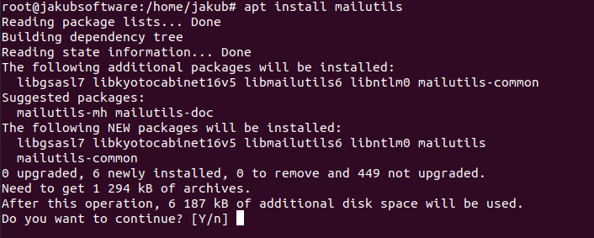

Wybieramy : Y aby zainstalować aplikacje

1. Używamy komendy która określi email na który chcemy dostać wiadomość Następnie używamy Ctrl+D aby wysłać maila.